Laureana di Borrello
I Siti

 | 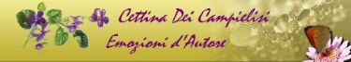
Associazione musicale  Paolo Ragone | 
 | Associazione culturale  Laudìbo
 | Laureana di Borrello
 | 

